Узбекистан, Азербайджан и Турция начали совместные военные учения
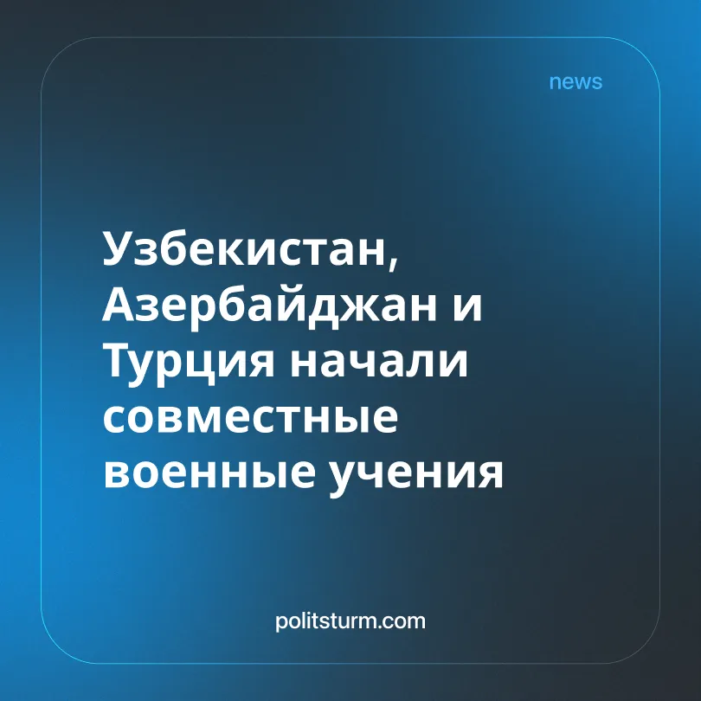

Оригинальная статья
2026-09-24
2 мин. на чтение

Детали. Азербайджан, Турция и Узбекистан начали трёхэтапные учения «Сила единства — 2026» на азербайджанской территории. Маневры проходят на полигоне Кызылкая в Карабахском экономическом районе, в Нахичевани и на акватории Каспийского моря. Задействованы сухопутные силы, авиация, флот и беспилотники.
► Личный состав и авиация Турции и Узбекистана уже прибыли в Азербайджан. 22 сентября в Ходжавендском районе состоялась официальная церемония открытия. Официально заявленные цели — повышение оперативной совместимости, стандартизация боевых процедур и отработка совместных операций.
► Узбекистан за последние годы закупил у Турции беспилотники Bayraktar TB2 и ANKA, а также 24 бронемашины Ejder Yalçın. В первой половине 2026 года Анкара направила в Ташкент консультативную группу военных советников во главе с генерал-майором.
Контекст. Учения прошли по инициативе президента Алиева, выдвинутой на саммите Организации тюркских государств (ОТГ) в Габале в 2025 году. ОТГ объединяет Азербайджан, Казахстан, Киргизию, Турцию и Узбекистан. Председатель оборонного комитета парламента Азербайджана заявил о планах добиться совместимости армий государств-членов на тактическом и стратегическом уровнях.
► Формально ОТГ создавалась для культурного и экономического взаимодействия. Но как констатировал сам Эрдоган на прошлогоднем саммите в Баку, организация превращается в глобального игрока, всё активнее осваивая сферу безопасности. Турция продвигает так называемую «азербайджанскую модель» интеграции — союз, отработанный в карабахской войне 2020 года.
► Турецкий экспорт вооружений в 2020–2024 годах вырос на 103% по сравнению с предыдущим пятилетием — страна вошла в топ-11 крупнейших экспортёров оружия в мире. Центральная Азия и Азербайджан занимают в этом росте всё более значимое место.
► Азербайджан планомерно наращивает военные расходы: в 2026 году они составят 5,12 млрд долларов — свыше 20% всего госбюджета, а на 2027 год запланировано дальнейшее увеличение. Это военная сверхрасходная экономика страны с населением менее 10 млн человек.
Важно знать. Совместные учения под тюркским флагом — не просто военно-техническое мероприятие. Это инструмент формирования нового регионального порядка, в котором Турция выступает военным лидером. Участие в учениях даёт офицерам Узбекистана прямой доступ к технологиям и доктринам НАТО: стандартам реагирования, навыкам работы с натовской техникой и контактам с офицерами альянса.
► Турция предлагает не просто оружие, а технологическую зависимость: совместное производство, подготовку офицеров в своих академиях, военных советников на местах. Выпускники турецких военных вузов формируют «анкарские лобби» в армиях региона, которые со временем будут влиять на военные закупки и внешнеполитическую ориентацию своих стран.
► За военным единством тюркских государств стоят конкретные классовые интересы. Для Турции — расширение рынков сбыта и геополитическое влияние. Для азербайджанской буржуазии — закрепление военных приобретений в Карабахе. Для Узбекистана — диверсификация партнёров и снижение зависимости от Москвы. Трудящиеся всех трёх стран платят за эту «дружбу» из своих карманов — растущими оборонными бюджетами, вытесняющими расходы на образование и социальную сферу.

Оригинальная статья

